**BÁO CÁO THỰC HÀNH**

**MÃ HÓA KÊNH**

**Họ và tên: Nguyễn Văn Dũng**

**MSV: 2019604485**

**Lớp: KTMT2 – K14**

**CHỨC NĂNG CÁC KHỐI :**

1. Khối Bemouli Binary Generator

Khối Bernoulli Binary Generator tạo ra các số nhị phân ngẫu nhiên bằng cách sử dụng phân phối Bernoulli. Sử dụng khối này để tạo ra các bit dữ liệu ngẫu nhiên nhằm mô phỏng các hệ thống truyền thông kỹ thuật số và thu được các chỉ số hiệu suất như tỷ lệ lỗi bit.

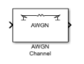2. Khối AWGN Channel

Khối AWGN Channel thêm nhiễu Gaussian trắng vào tín hiệu đầu vào. Nó kế thừa thời gian mẫu từ tín hiệu đầu vào.

3. Khối Display

Khối Display hiển thị giá trị của dữ liệu đầu vào. Bạn có thể chỉ định tần số của màn hình. Đối với dữ liệu đầu vào dạng số, bạn cũng có thể chỉ định định dạng hiển thị.

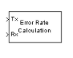4. Khối Error Rate Calculation

Khối Error Rate Calculation so sánh dữ liệu đầu vào từ máy phát với dữ liệu đầu vào từ máy thu. Nó tính toán tỷ lệ lỗi như một thống kê đang chạy, bằng cách chia tổng số cặp phần tử dữ liệu không bằng nhau cho tổng số phần tử dữ liệu đầu vào từ một nguồn.

5. Khối Find Delay

Tìm độ trễ giữa tín hiệu và phiên bản bị trễ và có thể bị bóp méo của chính nó.

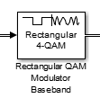6.Khối Rectangular QAM

Khối băng tần cơ sở của bộ điều chế Rectangular QAM điều chế bằng cách sử dụng điều chế biên độ vuông góc M-ary với một chòm sao trên mạng hình chữ nhật. Đầu ra là một biểu diễn băng gốc của tín hiệu đã được điều chế. Khối này chấp nhận tín hiệu đầu vào vectơ vô hướng hoặc cột. Để biết thông tin về kiểu dữ liệu mà mỗi cổng khối hỗ trợ.

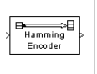7. Khối Hamming Encoder

Khối Hamming mã hóa tạo ra một mã Hamming với chiều dài nhắn *K* và chiều dài từ mã *N* . Số *N* phải có dạng 2 M -1, nơi *M* là một số nguyên lớn hơn hơn hoặc bằng 3. Sau đó, *K* tương đương với *N* - *M* .

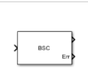8. Khối Binary Symmetric Channel

Khối kênh đối xứng nhị phân đưa ra các lỗi đối với tín hiệu đầu vào được truyền qua kênh đối xứng nhị phân. Các lỗi được đưa ra dựa trên [xác suất Lỗi](https://www.mathworks.com/help/comm/ref/binarysymmetricchannel.html#mw_7f2e49ea-4384-4c93-ad95-ab33f7974a2e) được chỉ định.

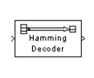9. Khối Hamming Decoder

Khối Bộ giải mã Hamming khôi phục một vectơ thông điệp nhị phân từ một vectơ từ mã Hamming nhị phân. Để giải mã thích hợp, các giá trị tham số trong khối này phải khớp với các giá trị trong khối [Bộ mã hóa Hamming](https://www.mathworks.com/help/comm/ref/hammingencoder.html) tương ứng .

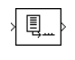10. Khối Unbuffer

Khối Unbuffer unbuffers một *M*i -by- *N* đầu vào thành một 1-by- *N* đầu ra. Nghĩa là, đầu vào là *hàng* không có bộ đệm để mỗi hàng ma trận trở thành một mẫu thời gian độc lập trong đầu ra. Tốc độ khối nhận đầu vào nói chung nhỏ hơn tốc độ khối tạo ra đầu ra.

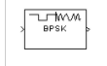11. Khối BPSK Modulator Baseband

Khối băng tần cơ sở của bộ điều chế BPSK điều chế tín hiệu bằng cách sử dụng phương pháp khóa dịch pha nhị phân (BPSK). Đầu ra là một biểu diễn băng gốc của tín hiệu đã được điều chế. Tín hiệu đầu vào phải là tín hiệu có giá trị nhị phân theo thời gian rời rạc. Nếu bit đầu vào là 0 hoặc 1, thì ký hiệu được điều chế tương ứng là exp (jθ) hoặc -exp (jθ) .

**Bài 7.1: Giảm lỗi bit đơn nhờ mã hóa khối Hamming**

1. Tốc độ bit = 1Hz

2. Mã hoá Hamming (7,4).

3. Sinh viên thiết lập mô phỏng như trên và giải thích hoạt động.

4. Giải thích các kết quả hiển thị trong scope. Nhận xét.

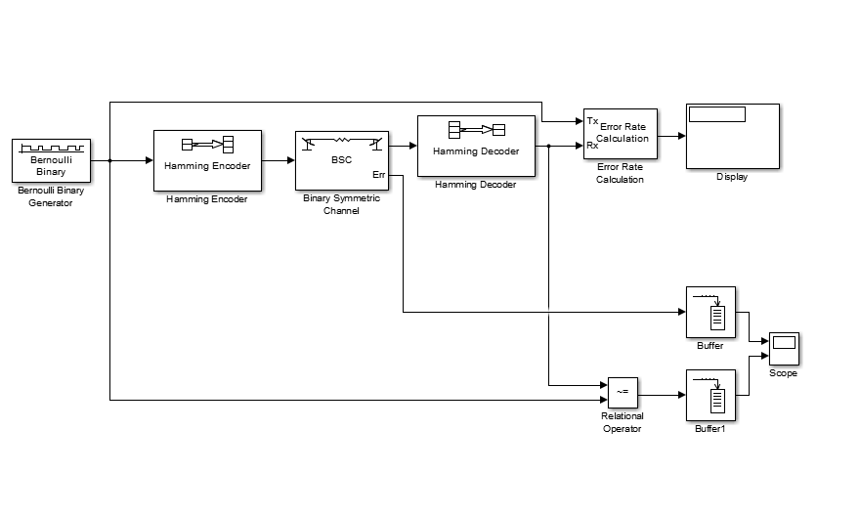

Thiết lập thông số theo yêu cầu:

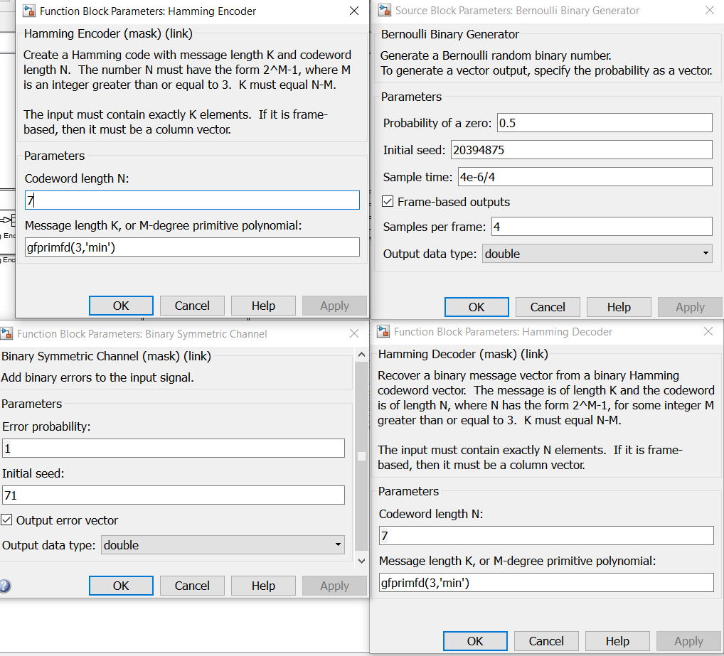

Kết quả thu được:

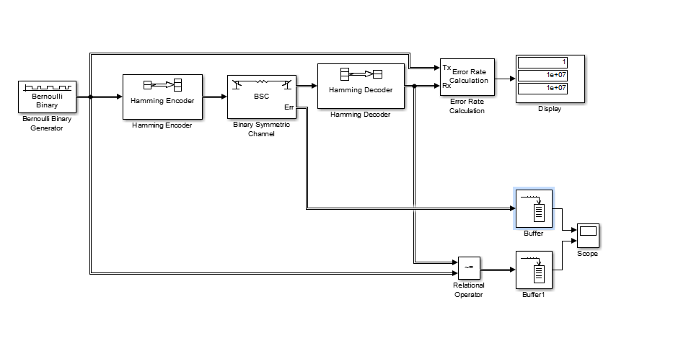

**Bài 7.2: Hệ thống truyền thông BPSK dải gốc có mã hóa Hamming**

1. Tốc độ bit = 1Hz

2. Mã hoá Hamming (7,4).

3. Sinh viên thiết lập mô phỏng như trên và giải thích hoạt động.

4. Thay đổi các chỉ số Eb/No của kênh truyền AWGN và thiết lập bảng đếm lỗi sau: (Chú ý: chỉ đếm tới 5e4 bit)

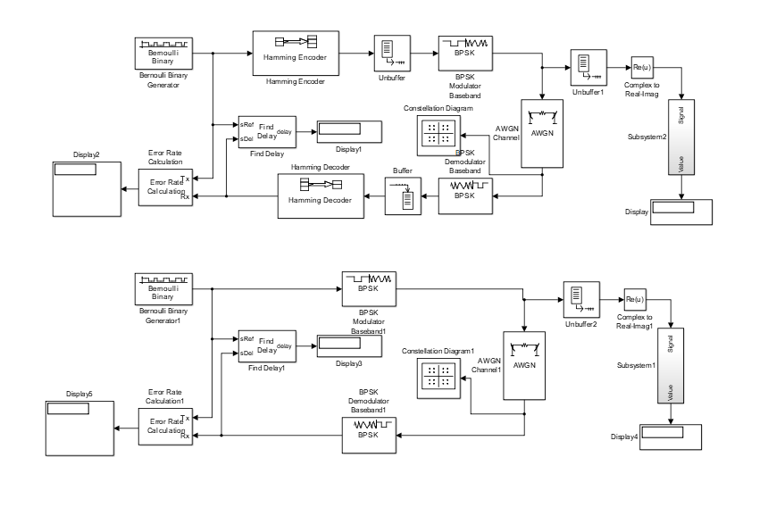

Thiết lập thông số theo yêu cầu:

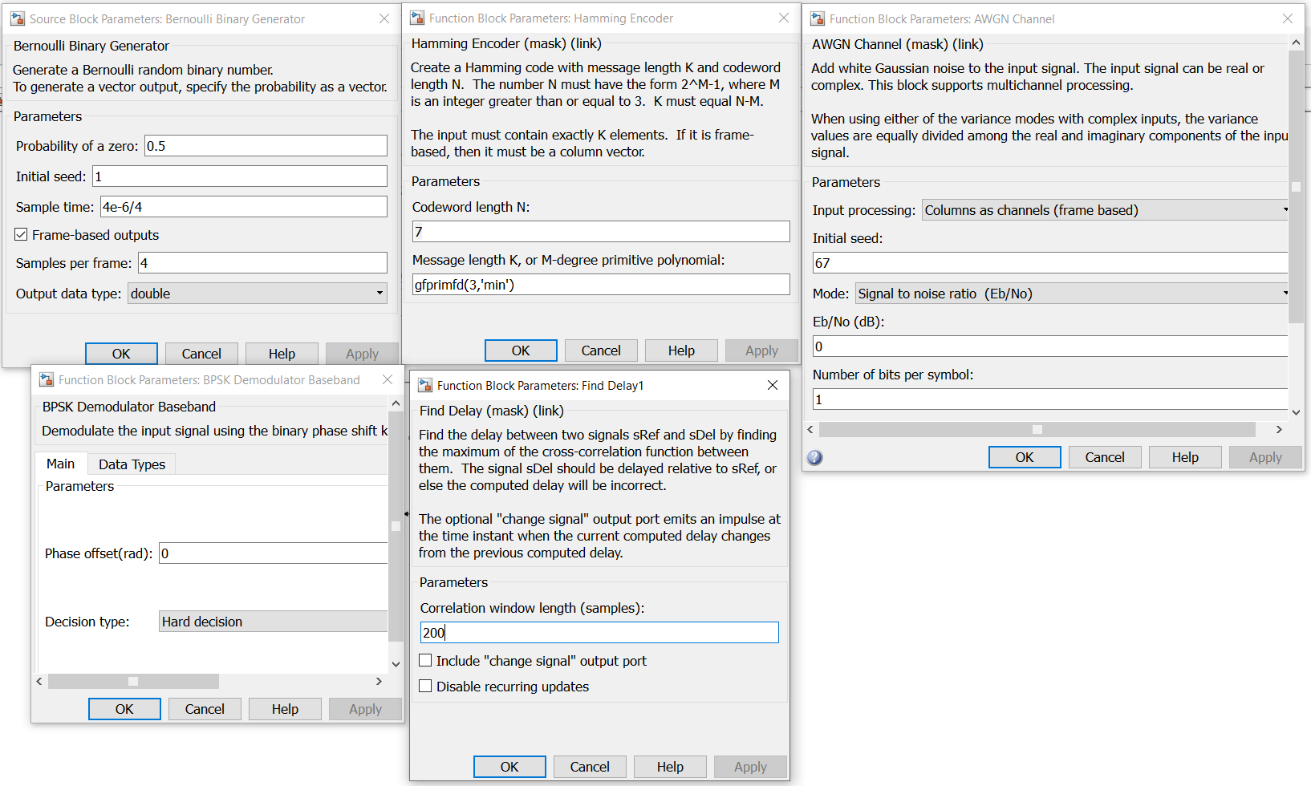

Kết quả thu được:

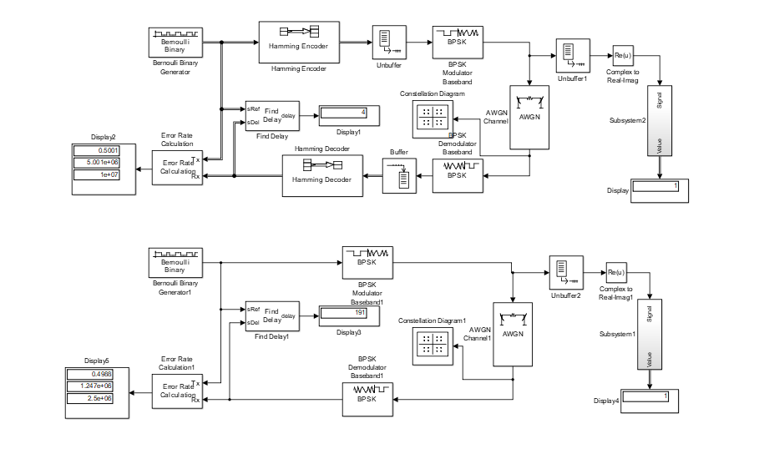

**Bài 7.3: Hệ thống truyền thông BPSK dải gốc có mã hoá chập và giải mã hoá chập bằng thuật toán Viterbi**

1. Tốc độ bit = 1Hz

2. Mã hoá Hamming (7,4).

3. Sinh viên thiết lập mô phỏng như trên và giải thích hoạt động.

4. Thay đổi các chỉ số Eb/No của kênh truyền AWGN và thiết lập bảng đếm lỗi sau: (Chú ý: chỉ đếm tới 5e4 bit)

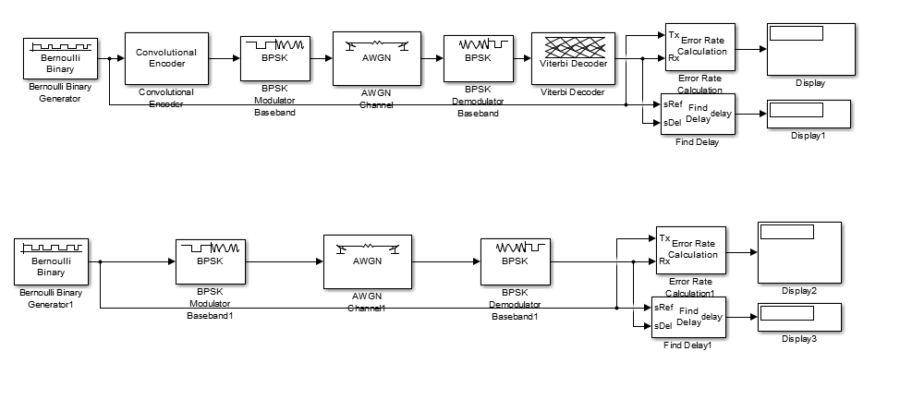

Thiết lập thông số theo yêu cầu:

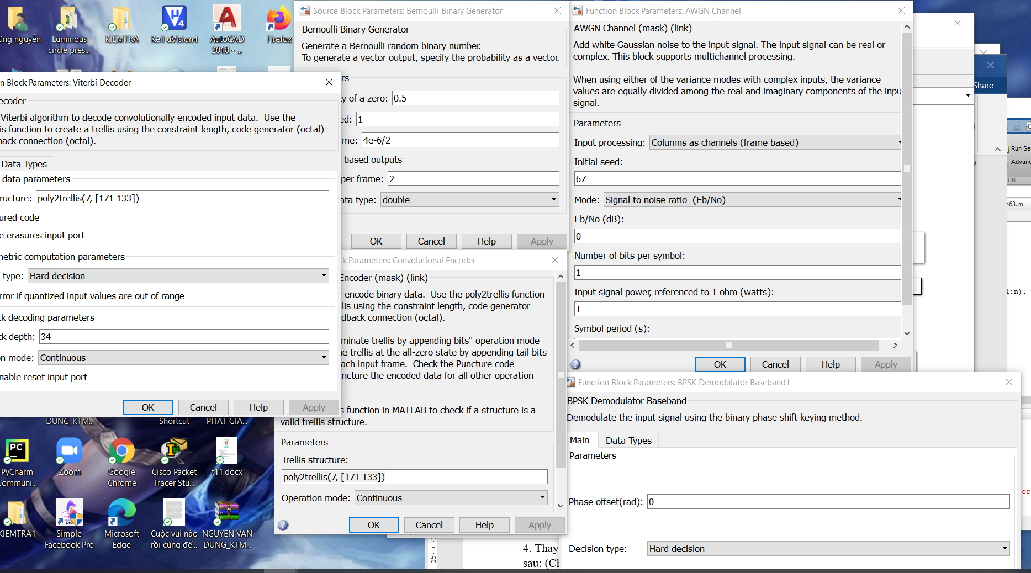

Kết quả thu được:

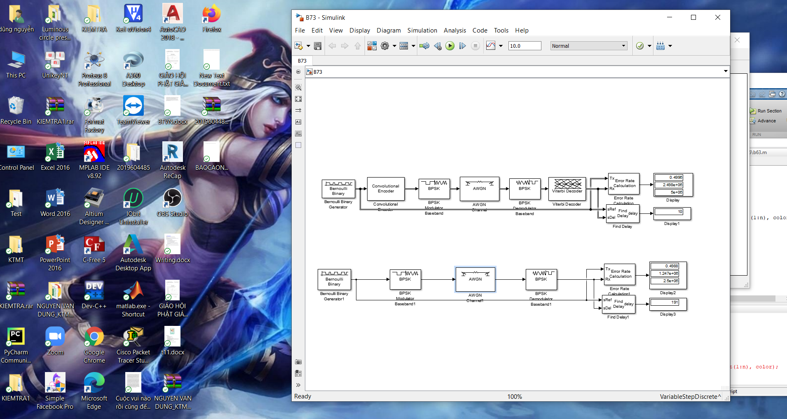

**Bài 7.4:** **Hệ thống truyền thông BPSK dải gốc có mã hoá vòng**

1. Tốc độ bit = 1Hz

2. Mã hoá chập (171oct, 133oct)

3. Sinh viên thiết lập mô phỏng như trên và giải thích hoạt động.

4. Thay đổi các chỉ số Eb/No của kênh truyền AWGN và thiết lập bảng đếm lỗi sau: (Chú ý: chỉ đếm tới 5e4 bit)

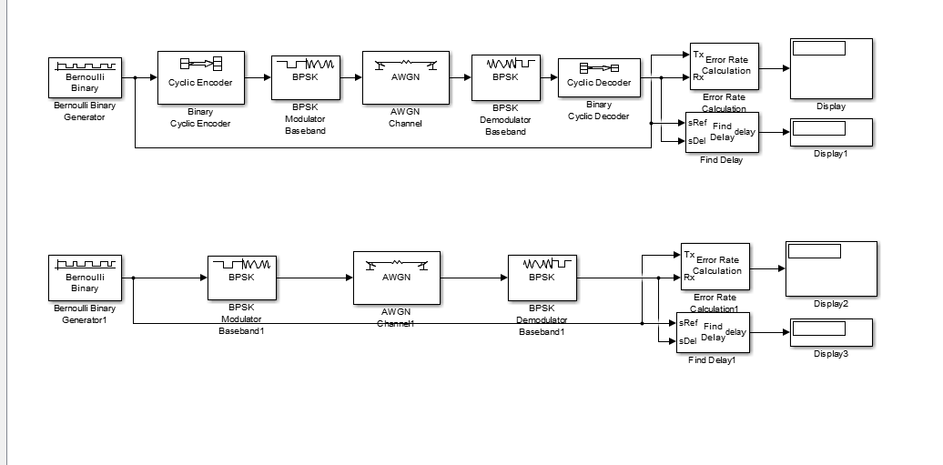

Thiết lập thông số theo yêu cầu:

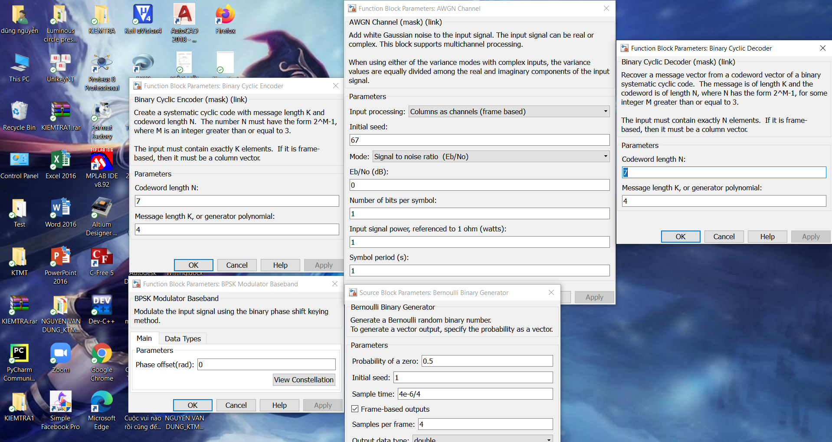

Kết quả thu được:

